**QCM**

1 C

2 C

3 A

4 B

5 B

6 B

7 C

8 A

9 B

10 C

11 D

12 B

13 C

14 B

15 B !!

16 A

17 C

18 C

19 C !!

20 C

21 B

26 A

27 B

28 D

29 D

30 D

31 A???

32 C

33 D

34 B

35 C

36 A

37 B

38 D

39 C

40 A

41 D

42 A

43 B

44 C

45 B

46 C

47 C

48 C

49 B

50 B

58 C

59 C

60 B?

61 A

67 D

68 A et D !!

69 D

70 B

71 C

72 A

73 D

74 C

75 D

76 A

77 D

78 A B et D !!

79 D

80 A

81 A

82 D

83 ????

84 D !

85 D

86 A

87 B ET D !

88 C

89 C

90 A

91 A !

92 C

93 D

94 C

95 A

96 C !!

97 B

98 C

99 A

100 C

Exercice 3 ,

**questions 1** : l’agrégation de lien est …

L'agrégation de lien est une technologie permettant de "regrouper" plusieurs interfaces réseaux en une seule dans le but d'accroître la redondance et la bande passante .

**Question 2**

* *balance-rr* ou 0 : Ce mode permet de répartir le trafic sur les différents liens en utilisant l'algorithme round-robin, il n'y a pas besoin d'équipement spécifique de l'autre côté. Si un des liens ne fonctionne plus, une redondance est assurée. ce mode peut répondre au besoin spécifié dans cette question puisqu'il permet d'augmenter le débit
* *active-backup* : Ce mode permet d'utiliser une interface pour transmettre, l'autre prenant le relais en cas de problème. Il n'y aucune augmentation de débit, uniquement de la redondance.
* *balance-xor* : Dans ce mode, les paquets sont transmis via une des cartes qui est choisie en fonction de l'adresse MAC de destination.
* *broadcast* : Les paquets sont transmis simultanément sur toutes les cartes.
* *802.3ad* : Nommé aussi *Dynamic link aggregation*, il utilise la norme IEEE du même nom et le switch doit supporter ce mode.
* *balance-tlb* : Ceci permet une répartition du trafic émis sur les différentes cartes en fonction de la charge de système. N'importe quel switch est compatible avec ce mode. ce mode peut répondre au besoin spécifié dans cette question puisqu'il permet d'augmenter le débit du trafic sortant.
* *balance-alb* : Ce mode est équivalent au précédent mais permet en plus une répartition du trafic reçu sur les différentes cartes.

**Question 3**

passif : l’équipement n’initiera pas de négociation LACP. Il répondra uniquement aux sollicitations des équipements « partenaires ».

actif : l’équipement initiera les négociations LACP.

on : l’équipement suppose que l’équipement partenaire est également dans ce mode et fera de l’agrégation de liens

**Question 4**

* *auto* : négociation passive avec le second équipement
* *desirable* : négociation active avec le second équipement
* *on* : aucun protocol n'est utilisé, on suppose que le second équipement est configuré pour utiliser l'agrégation de lien.

**Question 5**

L'ensemble des ports physiques appartenant un groupement de liens doit se trouver sur un même et unique commutateur. Ceci laisse un point individuel de défaillance : lorsque le commutateur rencontre un problème, l'ensemble des liens peut être impacté.

EXERCICE 4

Question 1

**L’algorithme du spanning tree commence par élire un commutateur racine, ce commutateur sera celui qui a le** Bridge ID le plus petit.

Sur chaque commutateur un port est choisi comme port racine. Ce port sera celui qui a le coût (cumulé) pour

relier le commutateur racine le moins élevé. En cas d’égalité le port ayant le plus faible Port ID est choisi.

Sur chaque segment (liaison inter-switchs) un commutateur est choisi comme commutateur désigné : c’est

celui qui a le plus faible coût pour atteindre le commutateur racine. En cas d’égalité le port du commutateur ayant

le plus faible Bridge ID est choisi comme port désigné.

Les ports qui ne sont ni désignés, ni racines sont en stand-by (c’est à dire désactivés).

Question 2: Le protocol stp permettra d’avoir toujour un lien actif entre les différents switchs du réseau , ce qui permettra d’avoir un réseau fonctionnel

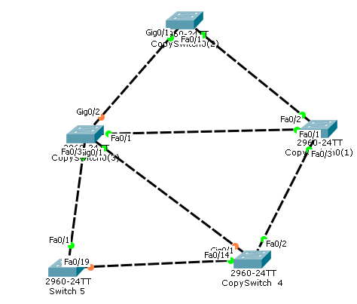

Question 2

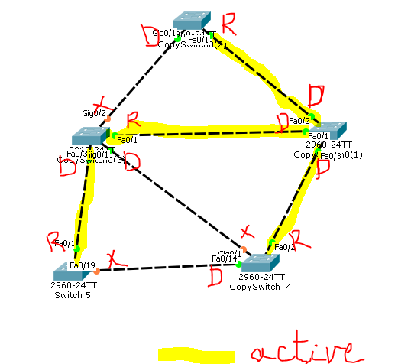

D= Désigné

R= racine

X= bloqué

Question 4

Le switch sur lequel les serveur sont connectés sera le commutateur racine , les switch disposant des liaisons GigaEthernet seront configurés avec des ID 2 et 3 ensuite les deux switchs restants avec les ID 4 et 5 ceci permettra d’avoir un fonctionnement optimal

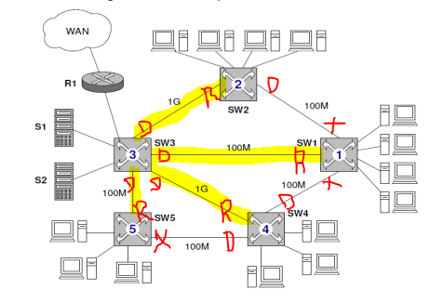

D= Désigné

R= racine

X= bloqué